**需求规格说明文档**

**团队名称： 六毛软糖**

**完成人： 徐仪萍**

**最终修改时间： 2014.3.27**

**更新历史**

|  |  |  |  |
| --- | --- | --- | --- |
| **修改人员** | **日 期** | **变更原因** | **版本号** |
| **徐仪萍** | **2014．3.25** | **最初草稿** | **V1.0草稿** |
| **徐仪萍** | **2014．3.26** | **整合规范后的初级版** | **V1.0初级版** |
| **徐仪萍** | **2014 . 3.27** | **评审后的正式版** | **V1.0 正式版** |
| **徐仪萍** | **2014．4.17** | **需求变更后的版本** | **V1.1正式版** |

1. **文档信息**

|  |  |
| --- | --- |
| **内容** | **说明** |
| **1）编写目的** | 该文档是第二循环需求规格文档，提供给用户确认以及本团队在以后的设计、编码、测试活动中使用 |
| **2）背景** | 详见第一循环《项目范围说明文档》 |
| **3）定义/术语/缩写词** | 无 |
| **4）相关项目文档及参考资料** | 详见第一循环《项目范围说明文档》 |

1. **项目范围说明**

详见第一循环《项目范围说明文档》

1. **项目的整体用例图**

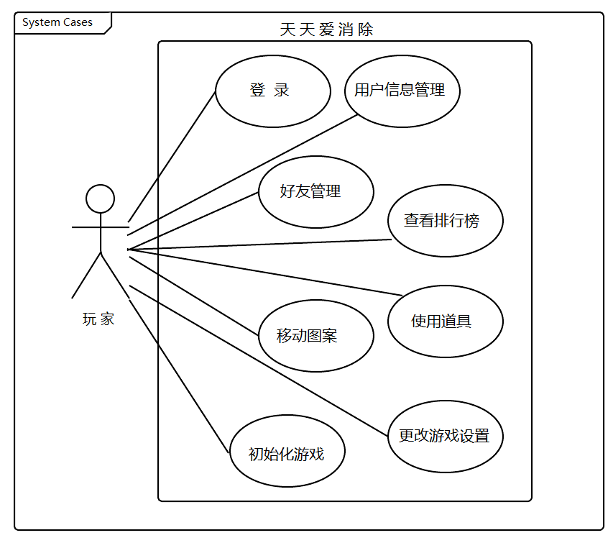

1. **用例描述**

**用例编号：**UC001

**用例名称**：登录

**参与者：**玩家

**前置条件：**玩家打开该游戏软件

**后置条件：**无

**主事件流：**

1. 系统显示登录需填写的信息区域（包括用户名和密码）。
2. 玩家填写用户名和密码并登录。
3. 系统跳转至游戏主菜单界面。

**次事件流：**

2a. 用户登录信息填写错误

2a1.用户填写登录的用户名和密码错误（用户名与密码不匹配或用户名或密码为空）。

2a2.系统提示登录失败。

2a3.转向主事件流1。

**错误流：**

E1：系统显示系统故障

E2：结束用例

E3：网络中断

**字段列表：**无

**业务规则：**无

**非功能性需求：**无

**用例编号：**UC002

**用例名称：**用户信息管理

**参与者**：玩家

**前置条件**：玩家打开该游戏软件

**后置条件**：无

**主事件流**：

1. 系统显示注册需填写的信息区域（包括用户名，密码和性别）
2. 玩家填写注册信息并确认注册
3. 注册信息填写满足要求，系统提示注册成功
4. 系统显示游戏登录界面

**次要事件流：**

3a.注册信息错误

3a1.玩家填写的注册信息错误（申请注册的用户名已存在）。

3a2.系统提示该用户名已存在。

3a3.转向主事件流1。

3b.注册信息不完整

3b1.用户名或密码为空。

3b2.系统提示信息不完整。

3b3.转向主事件流1。

3c.用户修改密码

3c1.用户填写新密码并修改

3c2.系统提示密码修改成功

3c3.转向主事件流4

3d.用户查看自己的游戏记录

3c1.用户选择查看自己的游戏记录

3c2.系统显示该玩家的游戏记录，包括总局数，每日局数曲线，每局得分，平均得分， 每日平均得分曲线，最高连击数量，最高得分；

**错误流：**

E1：系统显示系统故障

E2：结束用例

E3：网络中断

**字段列表：**无

**业务规则：**无

**非功能性需求：**无

**用例编号：**UC003

**用例名称：**游戏初始化

**参与者：**玩家

**前置条件：**用户成功登录系统

**后置条件：**无

**主事件流：**

1. 玩家选择“开始游戏”；
2. 系统提示选择游戏模式；
3. 玩家选择游戏模式；
4. 系统提示选择本局游戏可使用的道具；
5. 玩家购买游戏道具；
6. 玩家选择“进入游戏”；
7. 系统界面切换到游戏进行界面，并初始化游戏棋盘；
8. 游戏正式开始

**次要事件流：**

1a：玩家收到好友游戏邀请

1a1：若玩家接受邀请，转至主事件流6；若玩家拒绝邀请，事件结束；

3a：玩家选择单人游戏模式

3a1：系统不进行联网尝试，开始单人游戏模式

3b：玩家选择双人协作游戏模式

3b1：玩家从好友列表中邀请好友

3b2：系统进行联网邀请，无网络连接则提示联网失败，转向主事件流3；联网成功但30s内好友没有回应或好友拒绝，系统回到邀请好友界面，玩家可重新邀请好友；邀请成功，转向主事件流4；

3c：玩家选择对战模式

3c1：系统为玩家选择在线玩家作为对手

3c2：转向主事件流4；

5a：玩家购买道具，但金钱不够

5a1：系统提示玩家金钱不够，转向主事件流6

**错误流：**E1：系统显示系统故障。

E2：结束用例。

E3：网络中断

**字段列表：**无

**业务规则：**1、初始化棋盘时不允许有三个或三个以上以连接图案

**非功能性需求：**

系统应该保证在玩家点击进入游戏3s内棋盘初始化成功并开始倒计时，并提供相应等待动画缓解玩家心情。

系统应给消除和道具特效，提高游戏的娱乐性。

**用例编号：**UC004

**用例名称：**移动图案

**参与者：**玩家

**前置条件：**游戏已经初始化，系统提示游戏开始。

**后置条件：**无

**主事件流：**

1. 系统显示当前游戏界面。
2. 玩家选择一个图案，进行移动。
3. 系统显示该图案移动后的游戏界面。
4. 系统判断界面中是否存在满足消除规则的图案组。
5. 系统消除上述图案组，根据是否使用C道具和此次消除距离上一次消除的时间是否在连击范围内判断此次消除是否算连击，并根据此次是否为超级模式和积分规则增加游戏积分和玩家金钱积累。
6. 系统根据玩家设置的图案掉落方向更新游戏界面，以保证图案填满整个游戏界面。
7. 系统根据刚消除的图案组，依据道具产生规则产生特定游戏道具，根据连击次数判断是否进入超级模式，若连击次数为5，则进入超级模式下，且连击次数变回0，超级模式持续5秒。
8. 重复4～8步，直到系统判断无满足移动消除规则的图案组。
9. 重复1～9步，直到游戏时间结束。

**次要事件流：**

4a图案组不满足消除要求

4a1: 系统判断当前界面不存在满足消除规则的图案组。

4a2: 系统将用户本次移动的图案移动回原位置。

4a3: 返回主事件1。

4b 图案组中存在A道具

4a1：系统消除该道具图案周围的八个图案

4a2：返回主事件5

7a触发道具失败

7a1: .系统根据道具产生规则判断出当前消除的图案组不符合道具生成条件。

7a2: 返回主事件流4。

**错误流：**

E1：系统显示系统故障。

E2：结束用例。

E3：玩家中途推出游戏。

**字段列表：**

图案：必须是规定的五种图案之一。

A道具：道具的一种，效果为消除A道具后，其周围八个图案同时也消除，也可直接点击A道具，消除已之为中心的九个图案。

B道具：道具的一种，效果为点击B道具，消除与B所在水平与竖直上的所有17个图案。

C道具：道具的一种，效果为把连击时间时效由1s延至2s。

D道具：道具的一种，效果为使得相同消除情况下的得分增加10%。

E道具：道具的一种，效果为加强消除提示，当玩家在游戏2s内没有消除时，系统提示可消除图案。

连击时效：默认为1s，使用了C道具则增至2s。

**业务规则：**

消除规则：

即游戏界面中出现连续三个以上的相同图案。有以下几类情况：

1）2）3）4）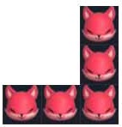

5）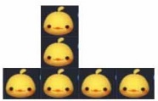6）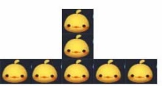

积分规则：

普通模式下，a）消除如时，即连续三个时，得分为100分；

b）消除如时，即连续四个相同图案时，得分为200分；

c）消除如时，即连续5个相同图案是，得分为500分；

d）消除如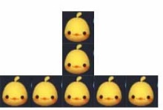时，得分为600分；

e）消除如时，得分为200分；

f）消除如时，得分为300分；

若使用了D道具，相同消除类型，得分提高10%；

若在超级模式下，相同消除类型，得分变成原有基础的两倍。

道具产生规则：

若消除如或则产生A道具；

若消除如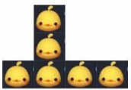或或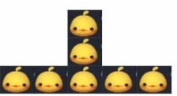，则产生B道具；

**非功能性需求：**

系统应在一秒内完成从玩家移动图案到系统填充新图案的业务处理。

系统在网络中断情况下不会产生用户无法接受的崩溃。

**用例编号：**UC005

**用例名称：**使用道具

**前置条件：**玩家进入了一局游戏

**后置条件：**无

**主事件流：**

1. 游戏界面中出现了可以B道具或A道具。
2. 用户点击该道具。
3. 系统判断该道具类型并产生相应消除效果
4. 系统根据玩家设置的图案掉落方向更新游戏界面，以保证图案填满整个游戏界面。
5. 系统判断界面中是否存在满足消除规则的图案组
6. 系统消除上述图案组，根据是否使用C道具和此次消除距离上一次消除的时间是否在连击范围内判断此次消除是否算连击，并根据此次是否为超级模式和积分规则增加游戏积分和玩家金钱积累。
7. 系统根据玩家设置的图案掉落方向更新游戏界面，以保证图案填满整个游戏界面。
8. 系统根据刚消除的图案组，依据道具产生规则产生特定游戏道具，根据连击次数判断是否进入超级模式，若连击次数为5，则进入超级模式下，且连击次数变回0，超级模式持续5秒。
9. 转至4；

**次事件流：**

3a.该道具用于对战时对对方产生效果

3a1.系统根据该道具类型对对战对手产生相应的道具效果。

5a.界面不存在可消除的图案组，结束事件。

**错误流：**

E1：系统显示系统故障

E2：网络出现中断

**字段列表：**

无

**业务规则：**无

**非功能性需求：**无

**用例编号：**UC006

**用例名称：**更改游戏设置

**参与者：**玩家

**前置条件：**软件启动

**后置条件：**系统保存改动后的设置

**主事件流：**

1.玩家点击“游戏设置”；

2.系统显示出具体的各项游戏设置；

3.玩家根据自己的需要更改相应的游戏设置；

4.玩家选择保存设置，系统内部更改游戏设置；

**次要事件流：**

3a:玩家增大音量：

3a1:玩家选择增大音量；

3a2：系统增大音量；

3b：玩家降低音量

3b1：玩家选择降低音量；

3b2：系统降低音量。

3c：玩家选择是否开关音效

3c1:玩家选择是否开关音效；

3c2:系统根据玩家的操作确认开关音效。

3d：玩家查看游戏信息：

3d1：玩家点击“关于游戏”图标；

3d2：系统显示游戏版本，操作方式以及制作团队等信息。

3e：玩家选择调整游戏风格

3e1：玩家选择调整游戏风格；

3e2：系统提供出可供选择的游戏风格；

3e3：玩家选择喜欢的游戏风格；

3e4：系统根据玩家的选择改变游戏风格。

4a：玩家取消此次设置操作

4a1：系统不更新设置，并回到菜单主界面。

**错误流**：E1：系统显示系统故障。

E2：结束用例。

**特殊要求：**无

**系统的初始状态：**玩家已成功登陆游戏

**系统的初始数据：**默认选择单人模式和前三个已拥有的道具

**字段列表：**无

**业务规则：**无

**非功能性需求：**无

**用例编号：**UC007

**用例名称：**查看排行榜

**参与者：**玩家

**前置条件：**用户成功登录系统

**主事件流：**

1.玩家点击查看排行榜图标；

2.系统显示以玩家账号为中心的排行榜信息；

3.玩家可根据滚动轴上下拉取排行榜信息。

**次要事件流：**

2a：玩家自身没有进入排行榜

2a1：玩家因为没有分数没进入排行榜，系统则显示以第一名为中心的排行榜信息。

2b：所有玩家都没有分数

2b1：所有玩家暂时都还没有分数，排行榜显示所有玩家，排名为1，分数为0。

3a：玩家查看排名在自己之前的玩家

3a1：系统显示排名靠前的玩家分数信息。

3b：玩家查看排名在自己之后的玩家

3b1：系统显示排名靠后的玩家分数信息。

**错误流：**E1：系统显示系统故障。

E2：结束用例。

**后置条件：**无

**特殊要求：**无

**系统的初始状态：**玩家已成功登陆游戏

**系统的初始数据：**默认选择单人模式和前三个已拥有的道具

**用例编号：**UC008

**用例名称：**好友管理

**参与者：**玩家

**前置条件：**玩家成功登录

**后置条件：**无

**主要事件流：**

1. 玩家根据用户名搜索好友。

2. 系统显示符合搜索条件的玩家列表。

3. 玩家选择上述玩家列表中的一位玩家，发出添加请求。

4. 等待对方玩家同意添加请求。

5. 更新好友列表。

**次要事件流：**

1a 玩家给好友编辑备注名称

1a1.玩家从好友列表中选择一名好友。

1a2.玩家填写该好友的备注名称。

1a3.系统保存该玩家对该好友的备注名称。

1b 玩家收到好友申请请求

1b1.玩家选择接受或者拒绝。

1b2.系统根据玩家选择更新该玩家的好友列表。

1c 玩家选择一位好友查看其比赛记录

1c.1用户从好友列表中选择一位查看该好友的游戏记录

1c.2系统显示该玩家的游戏记录，包括总局数，每日局数曲线，每局得分，平均得分， 每日平均得分曲线，最高连击数量，最高得分；

2a 搜索失败

2a1.未搜索到符合搜索条件的用户。

2a2.系统等待玩家再次输入。

4a 对方玩家拒绝

4a1.对方玩家拒绝好友添加请求。

4a2.系统显示好友添加失败。

**字段列表**

用户名：用户名只能以字母，数字，下划线组成。

**业务规则**

可以模糊搜索。

**非功能需求**

系统应在3秒内显示搜索结果。